表B.1 监理工作联系单
DL/T5434-2009
工程名称：常州隆昌邹区（20MWP）光伏发电项目 编号：LCZQZH—002
致： 武进建工集团 单位
主题：
质量问题
内容：
现场检查中发下以下问题：
- 部分接地扁铁引上到立柱的不符合规范要求。
- 逆变器，汇流箱支架焊接不符合规范要求。
- 逆变器，汇流箱支架焊接处焊渣未处理，就刷了油漆。
请总包方予以整改。在以后的施工过程中加强管理。
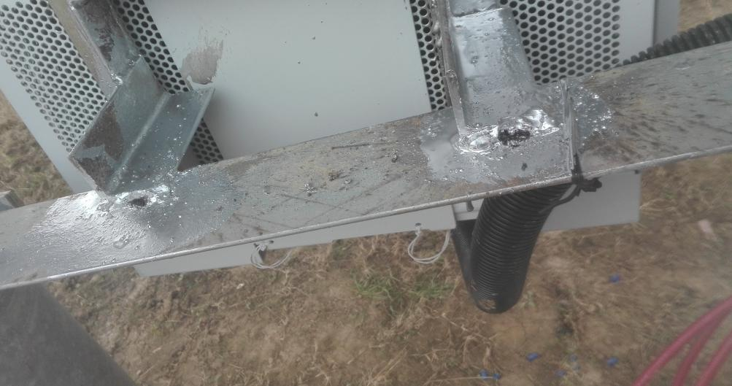

项目监理机构（章）：
总监理工程师/专业监理工程师：
日 期：

填报说明：
本表一式 3 份，由项目监理机构填写，抄送相关单位。

